Перечень транспортных средств, признанных брошенными, разукомплектованными, бесхозяйными
дата осмотра | адрес | марка/модель/гос. номер/цвет | срок добровольного/принудительного перемещения | фотоматериалы
13.04.2022 | г. Воронеж,  ул. 9 Января, 68/2  корп. 3 | ГАЗ 3110  М019СН48 | 27.04.2022/ в соответствии с п. 4.1 постановления № 36 от 29.01.2018 | 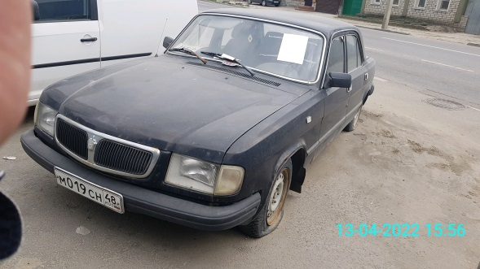 | 